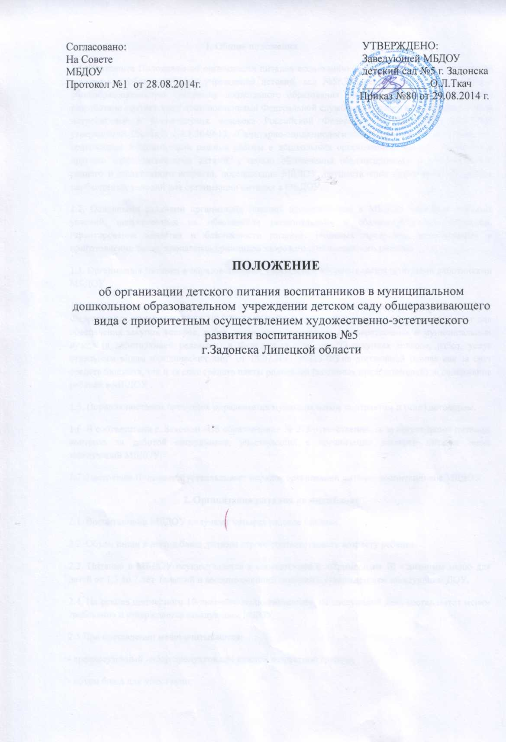
1. Общие положения
1.1. Настоящее Положение об организации питания воспитанников, посещающих муниципальное дошкольное образовательное учреждение детский сад №5г.Задонска реализующее основную общеобразовательную программу дошкольного образования (далее - Положение и МБДОУ) разработано соответствии постановлениями Федеральной службы по надзору в сфере защиты прав потребителей и благополучия человека Российской Федерации от 01.05.2013 №26 "Об утверждении СанПиН 2.4.1.3049-13 «Санитарно-эпидемиологические требования к устройству, содержанию и организации режима работы в дошкольных организациях» (далее - СанПиН) и другими законодательными актами, с целью обеспечения сбалансированного питания детей раннего и дошкольного возраста, посещающих МБДОУ, осуществления контроля за созданием необходимых условий для организации питания в МБДОУ.
1.2. Основными задачами организации питания воспитанников в МБДОУ являются создание условий, направленных на обеспечение рациональным и сбалансированным питанием, гарантирование качества и безопасности питания, пищевых продуктов, используемых в приготовлении блюд, пропаганда принципов здорового и полноценного питания.
1.3. Организация питания в образовательном учреждении осуществляется штатными работниками МБДОУ.
1.4. Закупка и поставка продуктов питания в МБДОУ осуществляется в порядке, установленном Федеральным законом от 05.04.2013 № 44-ФЗ «О контрактной системе в сфере товаров, услуг для обеспечения закупок товаров, работ, услуг для обеспечения государственных и муниципальных нужд» (в действующей редакции) и Федерального закона "О закупках товаров, работ, услуг отдельным видам юридических лиц" от 18.07.2011 №223-ФЗ на договорной основе как за счет средств бюджета, так и за счет средств платы родителей (законных представителей) за содержание ребенка в МБДОУ .
1.5. Порядок поставки продуктов определяется муниципальным контрактом и (или) договором.
1.6. В соответствии с Законом «Об образовании» № 273 ответственность за организацию питания, контроль за работой сотрудников, участвующих в организации детского питания несет заведующий МБДОУ.
1.7. Настоящее Положение устанавливает порядок организации питания воспитанников МБДОУ.
2. Организация питания на пищеблоке
2.1. Воспитанники МБДОУ получают четырех разовое питание.
2.2. Объем пищи и выход блюд должны строго соответствовать возрасту ребенка.
2.3. Питание в МБДОУ осуществляется в соответствии с «Примерным 10 - дневным меню для детей от 1,5 до 7 лет (зимний и весенне-осенний периоды), утвержденным заведующим ДОУ.
2.4. На основе примерного 10-дневного меню ежедневно, на следующий день составляется меню-требование и утверждается заведующим МДОУ.
2.5 При составлении меню учитываются:
- среднесуточный набор продуктов для каждой возрастной группы;
- объем блюд для этих групп;
- нормы физиологических потребностей;
- нормы потерь при холодной и тепловой обработки продуктов;
- выход готовых блюд;
- нормы взаимозаменяемости продуктов при приготовлении блюд;
- данные о химическом составе блюд;
- требования Роспотребнадзора в отношении запрещенных продуктов и блюд, использование которых может стать причиной возникновения желудочно-кишечного заболевания, отравления.
2.6. Меню-требование является основным документом для приготовления пищи на пищеблоке.
2.7. Вносить изменения в утвержденное меню-раскладку, без согласования с заведующего МДОУ, запрещается.
2.8. При необходимости внесения изменения в меню несвоевременный завоз продуктов, недоброкачественность продукта, старшей медсестрой составляется объяснительная с указанием причины. В меню-раскладку вносятся изменения и заверяются подписью заведующего. Исправления в меню - раскладке не допускаются.
2.9. Для обеспечения преемственности питания родителей информируют об ассортименте питания ребенка, вывешивая меню в коридорах, с указанием полного наименования блюд.
2.12. Ежедневно, заведующим хозяйством ведется учет питающихся детей, с занесением данных в Журнал учета питания.
2.13. Заведующий хозяйством обязан присутствовать при закладке основных продуктов в котел и проверять блюда на выходе.
2.14. Объем приготовленной пищи должен соответствовать количеству детей и объему разовых порций.
2.15. Выдавать готовую пищу детям следует только с разрешения , после снятия пробы и записи в бракеражном журнале результатов оценки готовых блюд. При этом в журнале отмечается результат пробы каждого блюда.
2.16. В целях профилактики гиповитаминозов, непосредственно перед раздачей, медицинским работником осуществляется С- витаминизация III блюда.
2.17. Выдача пищи на группы осуществляется строго по графику.
3. Организация питания детей в группах
3.1. Работа по организации питания детей в группах осуществляется под руководством воспитателя и заключается:
- в создании безопасных условий при подготовке и во время приема пищи;
- в формировании культурно-гигиенических навыков во время приема пищи детьми.
3.2. Получение пищи на группу осуществляется строго по графику, утвержденному заведующим МБДОУ.
3.3. Привлекать детей к получению пищи с пищеблока категорически запрещается.
3.4. Пред раздачей пищи детям младший воспитатель или помощник воспитателя обязан:
- промыть столы горячей водой с мылом;
- тщательно вымыть руки;
- надеть специальную одежду для получения и раздачи пищи;
- проветрить помещение;
- сервировать столы в соответствии с приемом пищи.
3.5. К сервировке столов могут привлекаться дети с 3 лет.
3.6. С целью формирования трудовых навыков и воспитания самостоятельности во время дежурства по столовой воспитателю необходимо сочетать работу дежурных и каждого ребенка (например: салфетницы собирают дежурные, а тарелки за собой убирают дети).
3.7. Во время раздачи пищи категорически запрещается нахождение детей в обеденной зоне.
3.8. Подача блюд и прием пищи в обед осуществляется в следующем порядке:
- во время сервировки столов на столы ставятся хлебные тарелки с хлебом;
- разливают III блюдо;
- в салатницы, согласно меню, раскладывают салат (порционные овощи);
- подается первое блюдо;
- дети рассаживаются за столы и начинают прием пищи с салата (порционных овощей);
- по мере употребления детьми блюда, младший воспитатель убирает со столов салатники;
- дети приступают к приему первого блюда;
- по окончании, помощник воспитателя убирает со столов тарелки из-под первого;
- подается второе блюдо;
- прием пищи заканчивается приемом третьего блюда.
3.8. В группах раннего возраста детей, у которых не сформирован навык самостоятельного приема пищи, докармливают.
4. Порядок учета питания, поступления и контроля денежных средств
на продукты питания
4.1. Заведующим МБДОУ издается приказ о назначении ответственного за питание.
4.2. Ответственный за питание осуществляет учет питающихся детей в Журнале питания.
4.3. Ежедневно завхоз составляет меню-раскладку на следующий день. Меню составляется на основании списков присутствующих детей, которые ежедневно, с 8.00 до 9.00 утра, подают педагоги.
4.4. На следующий день, в 8.00 воспитатели подают сведения о фактическом присутствии воспитанников в группах ответственному за питание, который оформляет заявку и передает ее на пищеблок.
4.5.В случае снижения численности детей, если закладка продуктов для приготовления завтрака произошла, порции отпускаются другим детям, как дополнительное питание, главным образом детям старшего дошкольного и младшего дошкольного возраста в виде увеличения нормы блюда.
4.6. Выдача неиспользованных порций в виде дополнительного питания или увеличения выхода блюд оформляется членами бракеражной комиссии соответствующим актом.
4.7. С последующим приемом пищи /обед, уплотненный полдник/ дети, отсутствующие в учреждении, снимаются с питания, а продукты, оставшиеся невостребованными возвращаются на склад по акту. Возврат продуктов, выписанных по меню для приготовления обеда, не производится, если они прошли кулинарную обработку в соответствии с технологией приготовления детского питания:
- мясо, куры, печень, так как перед закладкой, производимой в 7.30 ч., дефростируют
/размораживают/. Повторной заморозке указанная продукция не подлежит;
- овощи, если они прошли тепловую обработку;
- продукты, у которых срок реализации не позволяет их дальнейшее хранение.
4.8. Возврату подлежат продукты: яйцо, консервация /овощная, фруктовая/, сгущенное молоко, кондитерские изделия, масло сливочное, масло растительное, сахар, крупы, макароны, фрукты, овощи.
4.9. Если на завтрак пришло больше детей, чем было заявлено, то для всех детей уменьшают выход блюд, составляется акт и вносятся изменения в меню на последующие виды приема пищи в соответствии с количеством прибывших детей. Заведующему хозяйством необходимо предусматривать необходимость дополнения продуктов / мясо, овощи, фрукты, яйцо и т.д./
4.10. Учет продуктов ведется в накопительной ведомости. Записи в ведомости производятся на основании первичных документов в количественном и суммовом выражении. В конце месяца в ведомости подсчитываются итоги.
4.11. Начисление оплаты за питание производится бухгалтером МБУ ЦБ УО на основании табелей посещаемости, которые заполняет старшая медсестра. Число д/дней по табелям посещаемости должно строго соответствовать числу детей, состоящих на питании в меню-требовании. Бухгалтерия, сверяя данные, осуществляет контроль рационального расходования бюджетных средств.
4.12. Расходы по обеспечению питания воспитанников обеспечивается бюджетом.
4.13. Частичное возмещение расходов на питания воспитанников включаются в оплату родителям, размер которой устанавливается Постановлением администрации Задонского муниципального района.
4.15. В течение месяца в стоимости дневного рациона питания допускаются небольшие отклонения от установленной сумы, но средняя стоимость дневного рациона за месяц выдерживается не ниже установленной

